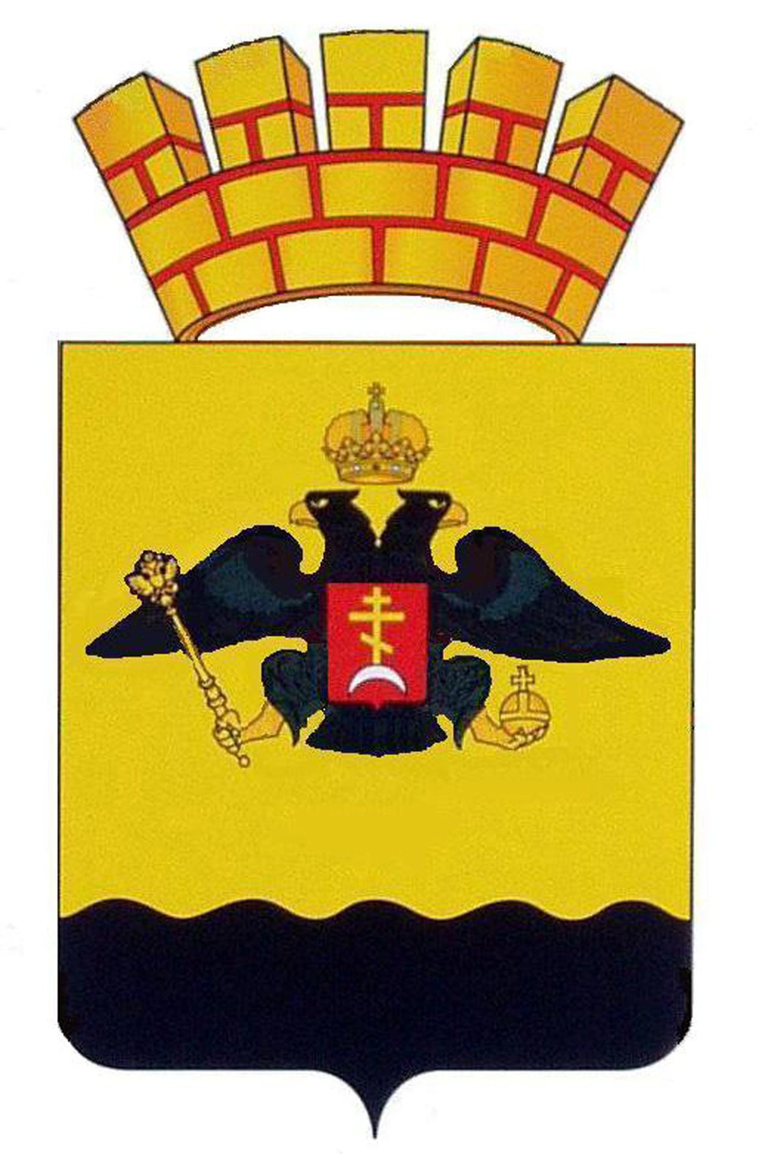
РЕШЕНИЕ
ГОРОДСКОЙ ДУМЫ МУНИЦИПАЛЬНОГО ОБРАЗОВАНИЯ ГОРОД НОВОРОССИЙСК
от _____________________ № ________
г. Новороссийск

О внесении изменений в решение городской Думы муниципального образования город Новороссийск от 22 декабря 2015 года № 39 «Об утверждении Порядка определения цены земельных участков при заключении договоров купли-продажи земельных участков, находящихся в собственности муниципального образования город Новороссийск, и земельных участков, государственная собственность на которые не разграничена, предоставляемых без проведения торгов»

В соответствии со статьей 39.4 Земельного кодекса Российской Федерации, Федеральным законом от 25 октября 2001 года № 137-ФЗ «О введении в действие Земельного кодекса российской Федерации», Законом Краснодарского края от 05 ноября 2002 года № 532-КЗ «Об основах регулирования земельных отношений в Краснодарском крае», руководствуясь Уставом муниципального образования город Новороссийск, городская Дума муниципального образования р е ш и л а:

- Подпункт 2.1.6. пункта 2.1. Порядка определения цены земельных участков, за исключением земельных участков, на которых расположены здания, сооружения, утвержденного решением городской Думы муниципального образования город Новороссийск от 22 декабря 2015 года № 39 изложить в следующей редакции:
«2.1.6. за земельные участки, образованные из земельного участка, предоставленного некоммерческой организации, созданной гражданами, для ведения садоводства, огородничества, дачного хозяйства (за исключением земельных участков, отнесенных к имуществу общего пользования), членам этой некоммерческой организации – установлена цена, в размере рыночной стоимости земельного участка
2. Контроль за выполнением настоящего решения возложить на председателя постоянного комитета городской Думы по муниципальной собственности, земельным отношениям, вопросам торговли и потребительского рынка Ю.А. Андриевского и и.о. заместителя главы муниципального образования И.Н. Чутова.
3. Настоящее решение вступает в силу со дня его официального опубликования.

И.о. главы муниципального Председатель городской Думы
образования город Новороссийск

_______________ С.В. Калинина _______________ А.В. Шаталов

ИНФОРМАЦИЯ
к проекту решения городской Думы
муниципального образования город Новороссийск

«О внесении изменений в решение городской Думы муниципального образования город Новороссийск от 22 декабря 2015 года № 39 «Об утверждении Порядка определения цены земельных участков при заключении договоров купли-продажи земельных участков, находящихся в собственности муниципального образования город Новороссийск, и земельных участков, государственная собственность на которые не разграничена, предоставляемых без проведения торгов»

Федеральным законом от 23 июня 2014 года № 171-ФЗ «О внесении изменений в Земельный кодекс Российской Федерации и отдельные законодательные акты Российской Федерации» были определены случаи продажи земельных участков, находящихся в государственной и муниципальной собственности, без проведения торгов.
Вместе с тем, нормами действующего законодательства не предусмотрено бесплатное предоставление садовых и огородных земельных участков, находящихся в государственной и муниципальной собственности.
В соответствии с подпунктом 2.1.6 пункта 2 решения городской Думы муниципального образования город Новороссийск от 22 декабря 2015 года № 39 «Об утверждении Порядка определения цены земельных участков при заключении договоров купли-продажи земельных участков, находящихся в собственности муниципального образования город Новороссийск, и земельных участков, государственная собственность на которые не разграничена, предоставляемых без проведения торгов» за земельные участки, образованные из земельного участка, предоставленного некоммерческой организации, созданной гражданами, для ведения садоводства, огородничества, дачного хозяйства (за исключением земельных участков, отнесенных к имуществу общего пользования), членам этой некоммерческой организации – установлена цена, в размере кадастровой стоимости земельного участка.
В связи с чем, рассматриваемым проектом решения городской Думы предлагается установить цены в размере рыночной стоимости, за земельные участки, образованные из земельного участка, предоставленного некоммерческой организации, созданной гражданами, для ведения садоводства, огородничества, дачного хозяйства (за исключением земельных участков, отнесенных к имуществу общего пользования), членам этой некоммерческой организации, предоставляемых без проведения торгов при заключении договоров купли-продажи таких земельных участков.
В соответствии с пунктом 3 статьи 39.4 Земельного кодекса Российской Федерации предлагаемые проектом решения городской Думы муниципального образования город Новороссийск цены при заключении договора купли-продажи земельных участков не превысят их рыночной стоимости.
Предлагаемые цены позволят соблюсти баланс публичных и частных интересов.
Представленный проект решения городской Думы муниципального образования город Новороссийск подготовлен Управлением имущественных и земельных отношений администрации муниципального образования город Новороссийск.

Начальник Управления имущественных
и земельных отношений администрации
муниципального образования
город Новороссийск В.А. Артемов

